
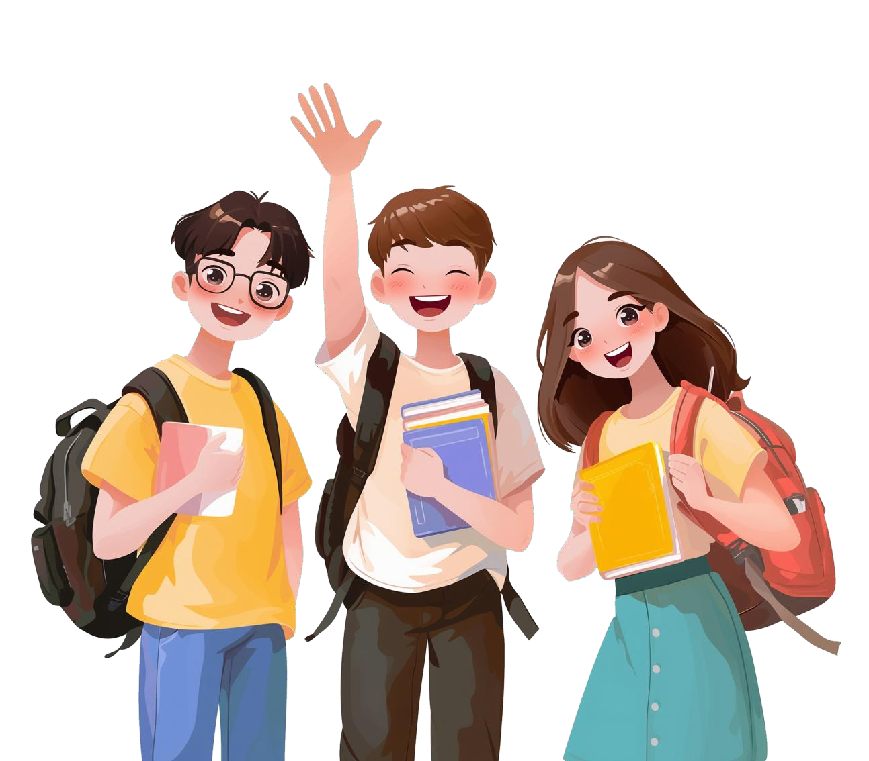
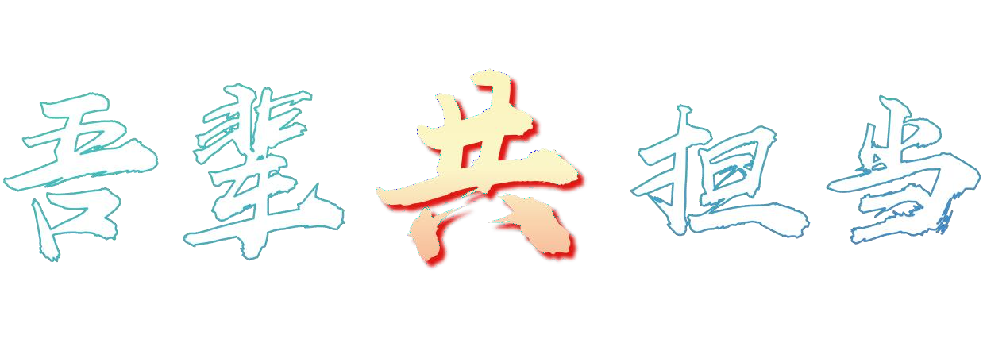
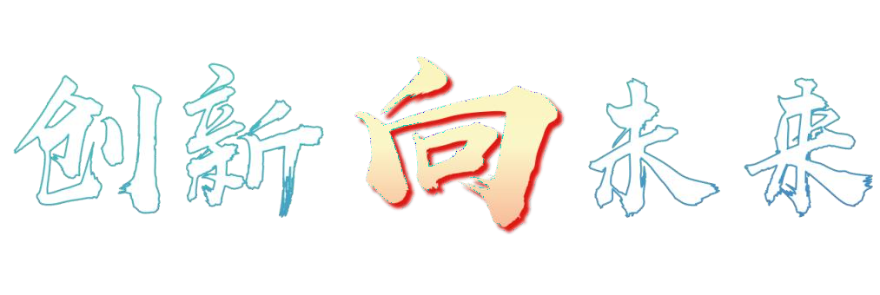
2024 年浙江省中小学班主任基本功大赛·主题班会

——805 班“践行党的二十届三中全会精神之创新”系列主题班会

1



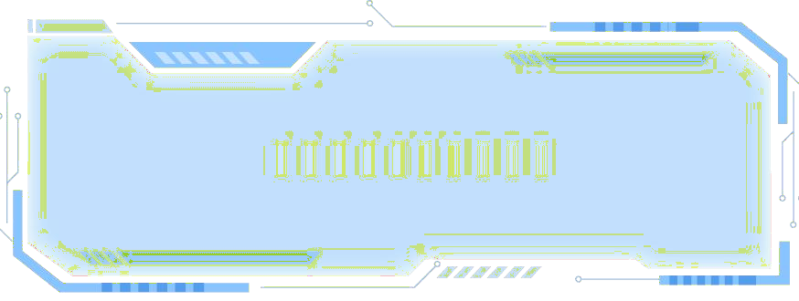
吾辈共担当，创新向未来
——805 班“践行党的二十届三中全会精神之创新”系列主题班会
【教育背景】

习总书记在党的二十届三中全会中指出：“坚持守正创新，既要有道不变、志不改的强大定力，又要有敢创新、敢攻坚的锐气胆魄”。“必须深入实施科教兴国战略、人才强国战略、创新驱动发展战略，提升国家创新体系整体效能。”当下国家面对科技创新发展，国民整体的自主创新意识和能力有待提高，同时在关键技术领域也面临着来其他发达国家的技术封锁和垄断，因此面对内外挑战，亟需科技创新人才。《中小学德育工作指南》中强调要加强对学生科学精神、科学方法、科学态度的培养，提高学生的科学素养和创新意识。《关于加强新时代中小学科学教育工作的意见》中指出引导中小学生在现实生产生活环境中学习科学知识，体悟创新精神的内涵，培养有责任感的创新人才。
经过前期调查，发现班级学生觉得科技创新离自己较远，是科学家们的事，自己更多的是在享受科技创新带来的红利，主动参与度不够，如何唤起学生对科技创新的意识，调动学生对于科技创新的主观能动性，是摆在眼前的一个迫切问题。因此，本节课围绕创新这个主题展开教育活动，从见创新之美，感创新之艰，悟创新之道，践创新之行四个角度，在学生心中种下“创新”的种子，立下“创新”之志，成为有家国情怀、有责任担当的创新达人。
【教育目标】
- 认知目标：通过“主题研学展示”，学生在领略创新之美的同时了解科技创新；通过“数据分析”、“书记讲学”，学生发现当下存在的问题，并感悟到创新对于我们今后发展有着重要意义。
- 情感目标：通过“讲述榜样盲盒故事”、“揭示差距”，学生感受到创新之艰难，以及背后强大的创新精神；通过“两难选择”、“情境演绎”，学生领悟

2

自主创新是与国家命运与共的责任与担当，守正创新方能行稳致远的信念。
- 行为目标：通过“收集烦恼”、“提案解忧”，学生从家校社不同维度践行创新来服务生活，成长自己，激发创新内驱力与行动力。通过“增值评价”，学生以评价促践行，让践行更具有实效性和持续性。

【活动前期准备】

教师准备：问卷调查、布置研学任务“创新改变生活”、提案纸、相关视频、多媒体课件等。
学生准备：完成问卷调查、榜样故事、收集身边的烦恼。
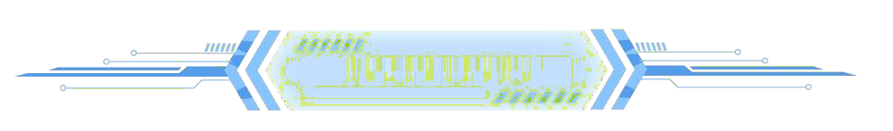
【班会过程】
导入：共襄盛举，赴创新之约
1.视频导入


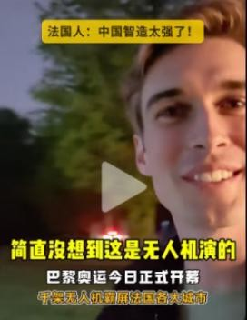
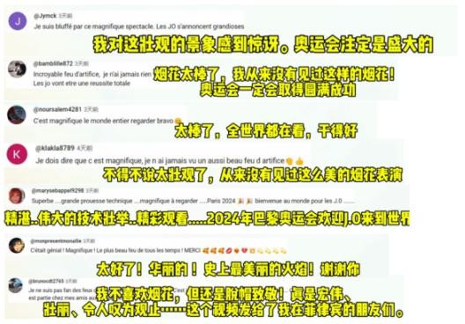
视频播放：中国无人机惊艳巴黎奥运会开幕式图片展示：外国观众的评论

2.畅谈感触
璀璨的烟花与来自中国的无人机灯光完美融合，开启了一场前所未有的“视听盛宴”，国外观众惊叹不绝，看着这令人激动的场面，此刻你有什么想说的吗？
小结：烟花是我国古代四大发明火药的创新，无人机是当今科技创新的体现，烟花与无人机的完美融合，体现了创新的古今交融，这节课让我们在交融中开启一段创新之约。
【设计意图】通过视频展示巴黎奥运会开幕式上的无人机表演和国外观众的
评论，让学在震撼的场景中畅谈感想，同时烟花与无人机的融合也象征中国创新的古今交融，感受到中国科技创新的传承与影响力，引入主题。

3



活动一：研学展示，知创新

环节一：放眼科技——见创新之美
课前开展了“创新改变生活”的主题研学活动，并评选出优秀小组，现在请这些小组派代表来展示一下研学成果。
- 科技走进生活
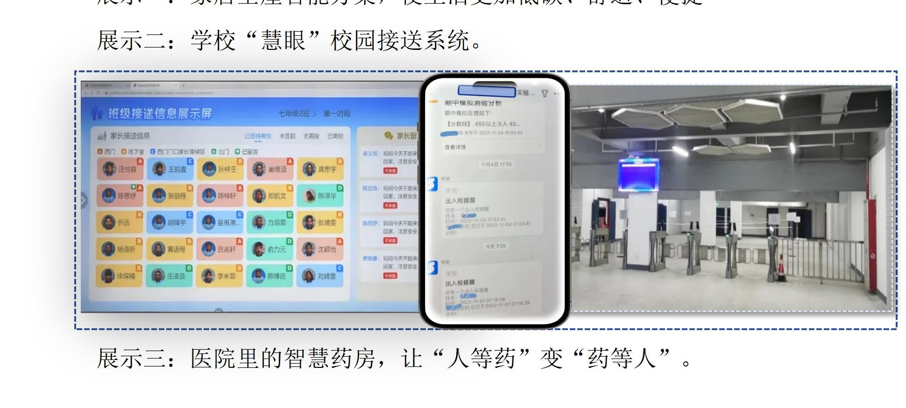
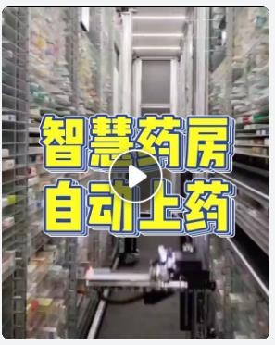
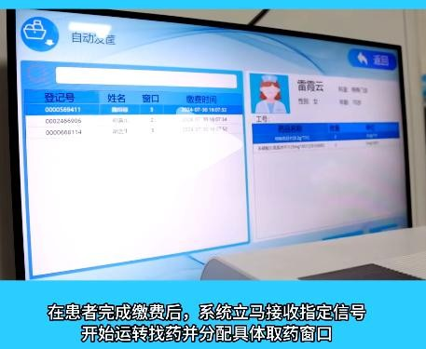
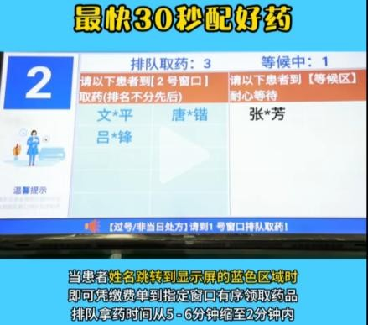
展示一：家居全屋智能方案，使生活更加低碳、舒适、便捷
展示二：学校“慧眼”校园接送系统。
展示三：医院里的智慧药房，让“人等药”变“药等人”。

- 探讨共同特点
结合三个小组的展示，引导学生找一找科技创新对于生活的共同特点。
小结：创新是用新方法、新技术、新产品、新服务来解决问题。创新无处不在，科技创新让生活更便捷、更美好。
活动二：价值澄清，明创新
- 分析数据，了解现状

4

将问卷调查结果以图像呈现，引导学生观察数据背后的现状，尝试分析原因。

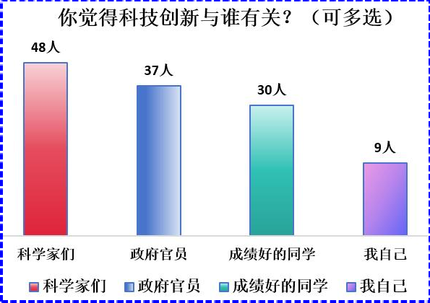
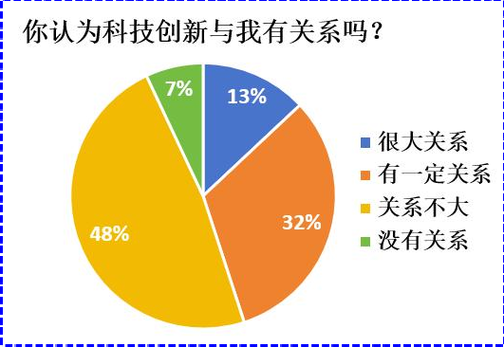
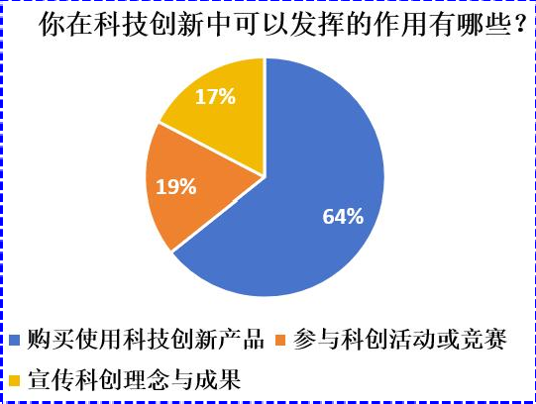
- 书记讲学，价值引领
邀请学校八年级党支部王书记，围绕党的二十届三中全会中的创新精神，并结合班级现状，开展对学生的视频宣讲。
【设计意图】通过课前小组开展主题研学，课上展示成果，学生从家校社不同层面对科技创新有了更形象深入的了解，同时此方式也激发学生学习的自主性与合作能力。通过数据分析，学生了解自身存在的现状，借助书记讲学，给学生带来一次价值引领和正向激励，让学生对于创新有更深刻的认识，并懂得创新对自身今后发展有重要意义。

环节二：榜样引领——感创新之艰活动一：榜样示范，感创新

从刚才的宣讲中，我们也感受到了我国的科技创新获得了很大的进步，作为国人，深感骄傲，那么骄傲的背后是什么原因让科技创新有此如大的进步？
- 开启盲盒里的故事
课前我们学习了很多关于榜样的事例，现在开启榜样盲盒，抽到的小组讲述盲盒里的榜样故事或模拟采访经历。
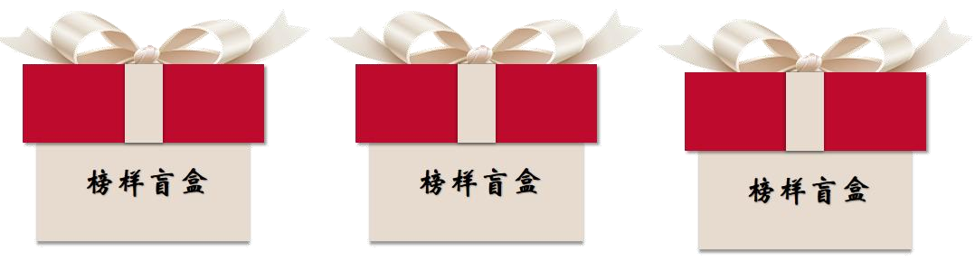

5

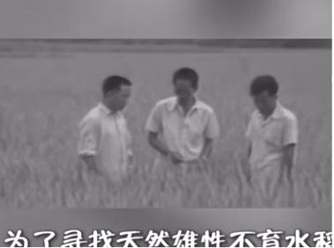
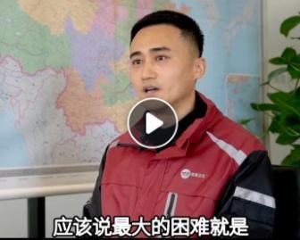
盲盒故事素材
故事一（科学家）：袁隆平突破杂交水稻的关键技术——寻找雄性不育株。
检查了几十万株稻穗，与近 1000 多个品种，做了
3000 多次实验，历经了 10 年，找到突破。
故事二（父母亲）：小王同学家长，分享科研工作
者在实际工作中面临困难的经历。
故事三（身边同学）：学校里的科创达人——小
胡的采访视频。玩转“空中 F1”，全国排名 17 位，目标国家队！

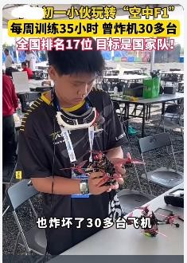
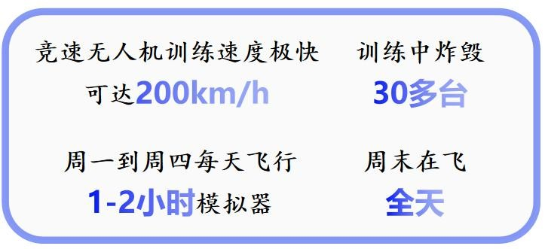
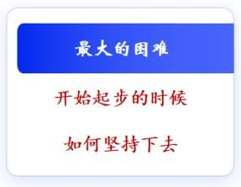
- 汲取榜样中的力量
引导学生根据故事中的所感所想，体会创新之难，并挖掘榜样的精神力量，揭示我国的科技创新为什么能取得如此大的发展的原因。
小结：创新是不容易的。但是在这样的挑战下，不仅科学家在攻坚克难，生活中普通的人们也在创新，虽然可能创新只有小小的一点点。他们身上都有勇于探索、吃苦耐劳、坚持不懈、敢为人先的精神力量，从小我中成就大我，从大我中实现共我。

6

活动二：揭示差距，悟创新
线索呈现：国产芯片“龙芯”的科研历程
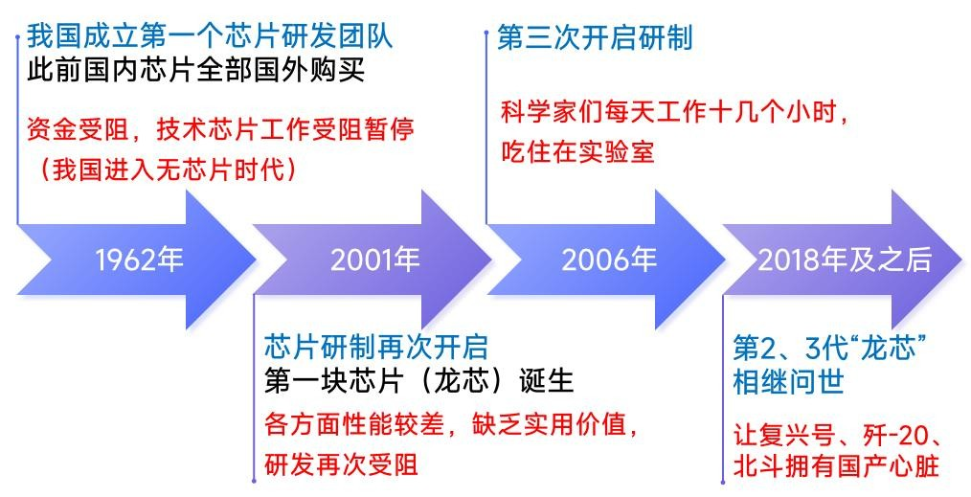
一边抛出线索，一边互动猜测接下来会如何，再进行揭晓，循环交替，直至最后。
资料呈现：我国“龙芯 3 号”与世界芯片的对比
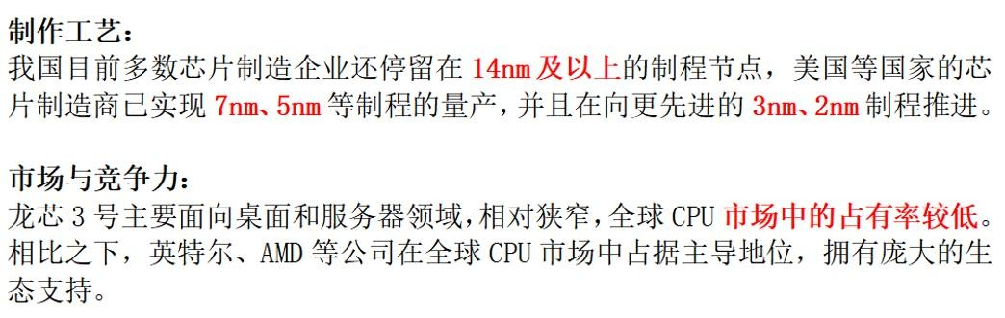
让学生将创新的不易与成果仍存在较大差距进行对比，说一说自己的想法。小结：创新是艰难的，有些甚至不是靠一代人的努力就可以完成的，并且努
力获取得的成就可能仍然与世界先进水平存在较大差距，但是无论如何，我们依旧要勇往直前、坚持不懈。
【设计意图】通过榜样盲盒故事分享，从家、校、社三个角度入手，引导学生去探寻学习榜样身上的创新精神，感受到创新其实我们每个人都可以做且都在做，激发学生践行创新精神的主动性。通过线索一步一步的呈现，让学生感受到创新之艰辛，可能需要一代代人的接续奋斗，再与研发成果依然存在差距的对比，学生在情感上进一步感受到创新之痛，以此唤起学生不服输的斗志，勇往直前，吾辈当自强！

7

环节三：坚守初心——悟创新之道活动一：两难选择，辨创新

- 选择话题，述观点
类似于芯片，航空发动机也是如此。在研制 C919 的时候，曾经遇到这样一项难题，飞机的核心部件航空发动机的研制由于各种原因，一时间尚不能突破，但当时在国外，有现成的航空发动机可以购买，并且当下国人也期盼国产大飞机梦早日能实现。如果换成你，你会怎么选择问题的解决呢？
教师给予两个选择：
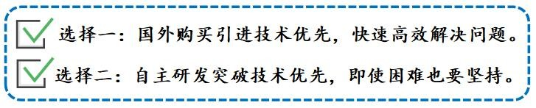
操作流程：双方派代表进行观点分享，理由不重复，其他组同学可以补充或者反驳，限时 3 分钟。
小结：引进国外引进，的确可以快速的解决当下的问题，也可以进行技术模仿，但可能始终跟在他人之后，也会有随时被切断的风险。那么，如果我们选择自主创新，虽然可能还需要相当一段时间，需要更多的费用投入，一旦突破，就牢牢地掌握在自己手中。
- 巩固信念，共担当
出示表格：《科技日报》曾列出 35 项中国难以自主攻克关键技术。
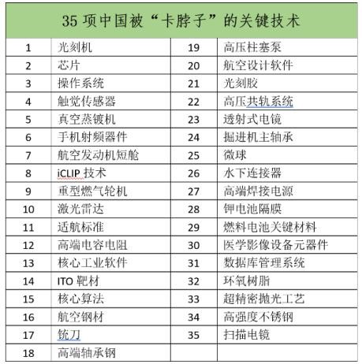

8

引导学生寻找表格中是否有你熟悉的技术，这项技术一旦被“卡脖子”，可能会对你的生活带来什么样的影响。
小结：生活中许许多多的领域都会受到影响，这不仅遏制国家的不断崛起，也已经影响到了我们每个人的生活，与我们每个人息息相关。因此自主创新不仅仅是科学家的任务，显然已经成为我们每个人与国家命运与共的的责任与担当。

活动二：情境模拟，论创新
小组选择一个情境演绎，假如你是下面两位同学的好朋友，你会对他们说什么？并谈谈你为什么要这样说的原因。
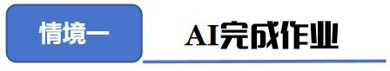
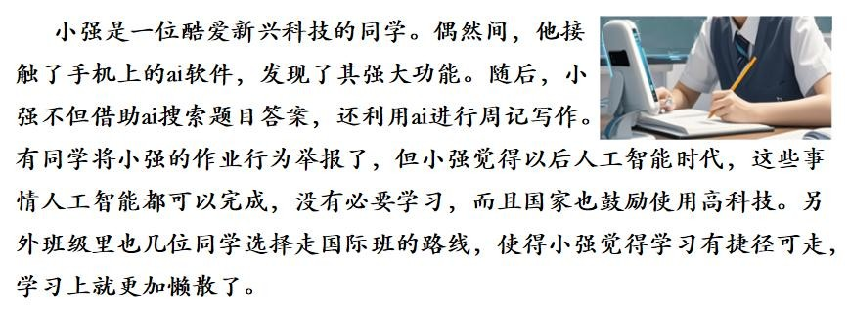

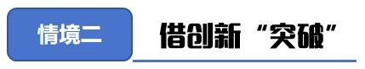
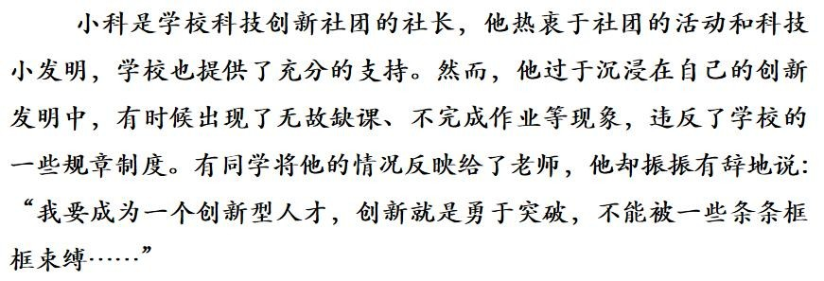

小结：创新需要守住底线，守住初心，在守正的基础上创新，才能不偏离方向，行稳致远！

9

【设计意图】通过两难选择，让学生在思维碰撞中感受到自主创新对长远发展的重要意义，也让学生领悟自主创新人人有责，在面对当下内外挑战之际，自主创新更是一种与国家命运与共的责任与担当。通过情境模拟学生身边的例子，从学生的最近发展区出发，让学生身临其境地思考并解决问题，提出自己的想法同时，感悟出只有在守正的基础上创新，才能行稳致远。

环节四：薪火相传——践创新之行活动一：收集烦恼，启创新

创新源于生活，践行创新还应回到生活中。
根据课前布置的任务：收集身边的烦恼。小组将从校园内、家庭里、社区中收集来的各种烦恼进行汇总，并呈现和汇报（下图为部分意见呈现）。
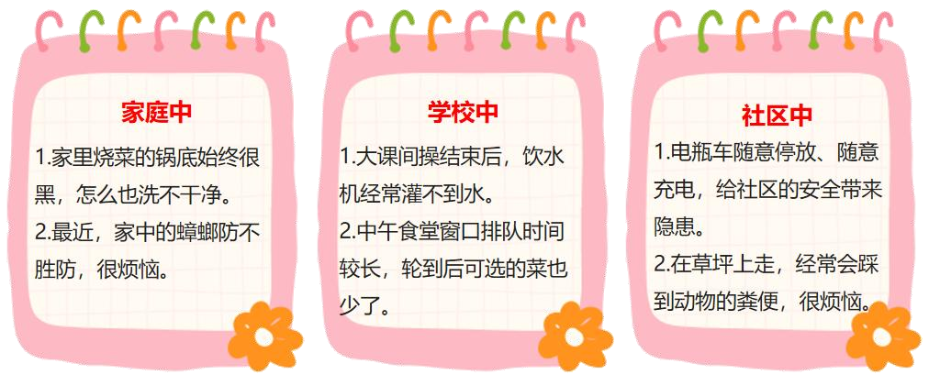
老师将学生汇报的“烦恼”通过拍照投屏到大屏幕上，与其他同学一起分享。

活动二：提案解忧，践创新
班级发布提案招募令，围绕排解“身边的烦恼”这一主题，招募提案。
- 设计提案，创意策划
分组讨论，选择一项“烦恼”进行创意提案设计。设计遵循贴近生活、贴近实际、具有较高可行性。
提案内容包括：提案名称、问题背景、创意对策、预期成效四个部分内容。

10

- 展示分享，增值评价
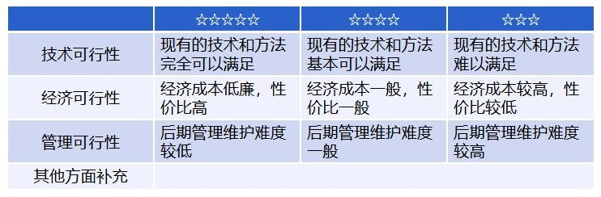
先出示评价标准，然后选取部分小组的提案派代表进行展示交流，其他小组同学进行相应的评价反馈。

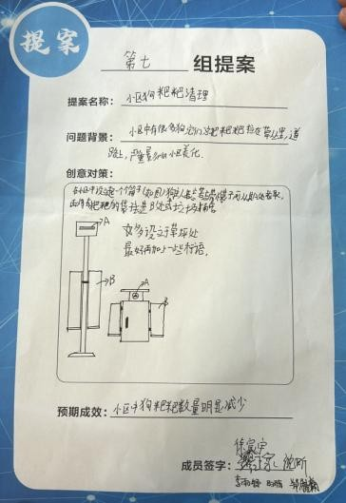
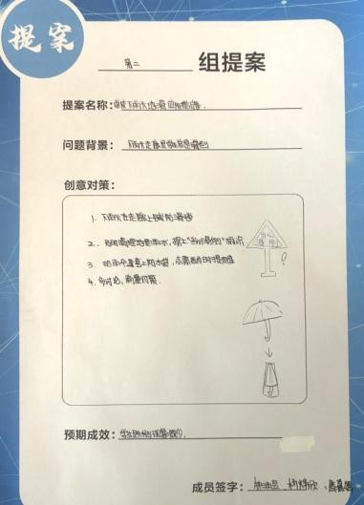
“提案设计”评价表
【设计意图】引导学生从体验感悟落实到实际行动，从生活中，再到生活中去。通过从家校社三个层面收集“身边的烦恼”，引导践行创新从身边开始。通过小组设计提案，让学生的创新精神与信念品质得落地与锻炼，同时也启迪学生用创新让激发自己的内驱力与行动力。通过展示分享与增值评价，学生以评价促践行，让践行更具有实效性和持续性。



课堂小结
这节课我们开启了一段创新之旅，初见了创新带来的美好，也感受了创新背后的艰难。我们要有勇于探索、不怕失败、攻坚克难、坚持不懈的精神；我们要有自主创新、命运与共，守正创新、行稳致远的信念。在这里，我们立下了创新之志，扛起创新之责，因为少年兴，则国兴；少年强，则国强！
创新永远在路上。请同学们牢记：惟创新者进，惟创新者强，惟创新者胜！

11

【拓展延伸】
- 课上没展示提案设计的小组，课后将提案张帖在班级的展览区，让同学们、科任老师、家长们进行评价，记星表决，选出得星率最高的几个方案，后期会择优提交给学校总务处、德育处、社区联络室等相关部门。
- 结合今天所学的内容制作一期关于校园科技创新的宣传视频，以点带面，为学校开展科技创新主题宣传互动助力。
- 开设班级科创展览区，可以将学生的创新实验器具、自制教具等进行展示，也便于其他同学进行体验与学习。

【板书设计】

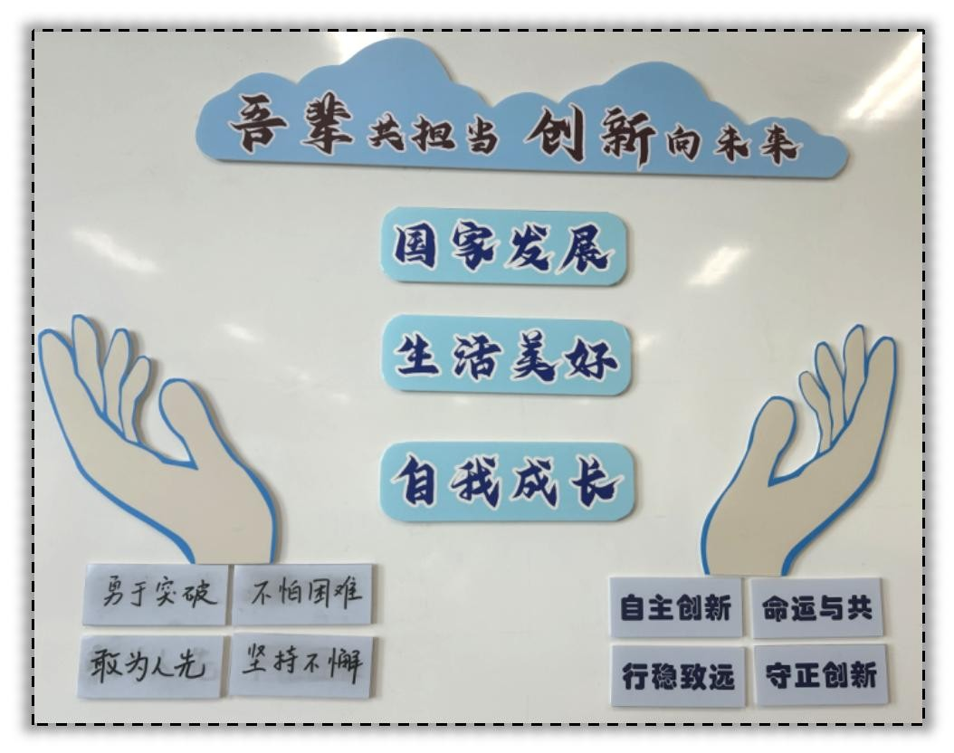

【班会反思】
创新是民族复兴的重要途径，也是国家兴旺发达的不竭动力。本节课的主题是围绕“创新”这个核心词语，从知创新，想创新，应创新，善创新的角度助推创新走进每位学生，激励他们不断追求更好的意识、行动和习惯，培养创新素养，让创新人人可为，且大有可为是我这堂课所思考的问题及设计思路。

12

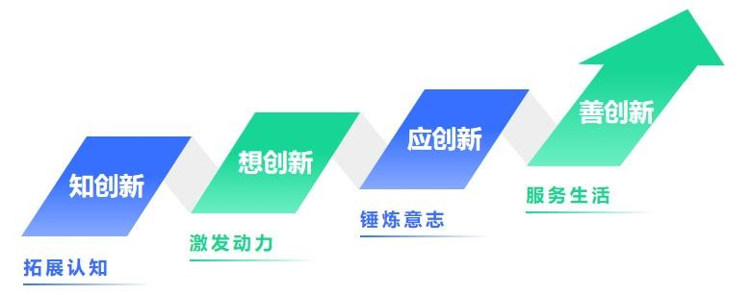

一、创新素养引领，适应时代需求
本节课从知创新，拓展对创新的了解，纠正对创新的认知；再到想创新，向榜样身上汲取力量，来激发自己创新潜能；然后到应创新，再思维碰撞中感悟命运与共的责任与担当，并在情境体验中懂得如何正确创新；最后到善创新，发现创新无处不在，且人人可为。设计层层递进，最终指向学生创新素养的发展，有利于学生在今后的学习和生活中不断突破自我，展现独特的优势，培养核心竞争力，向更高的品质迈进，以适应当今时代的发展需求。

二、协同立体呈现，遵循发展规律
环节一中以家校社三个不同角度呈现当下的创新；环节二中从小我、大我、共我角度呈现在一代代人的感召下，传承着创新的精神力量；环节四与课后延伸活动相结合，让学生以学校辐射到周边的方式去践行，在这样学习与实践的氛围中，学生更全面的认识创新，更丰富的感受到创新驱动的力量，更真实地体验到创新带来的价值与意义，符合学生的认知发展规律，以达到“内化于心，外化于行”的目的。

三、融入学科育人，拓宽成长道路
本节课的主题里也涵盖了当下科学教育大背景，借助了学科育人的特点，将学科层面的知识技能、情感态度与德育目标相结合，更自然地培养学生创新思维与实践能力，并感受到创新带来的价值与意义，丰富了教育资源，为学生的发展提供了更广阔的空间，也给德育多样化注入活力和创造力。同时增强学生的感受体验，激发学生的学习兴趣，增强了学生的学习效果。
设计本节课时，我希望德育能够自然而然的发生，切实有效的达成，因而特别关注课堂的真实性和生成性。但是在实际课堂中，由于受到时间限制，小组讨论和观点阐述仍然意犹未尽，存在遗憾。例如在“开启盲盒里的故事”这个环节，由于上台故事讲述的时间不够，几位分享的同学无法充分表达自己的想法。但无
13

论如何，这节关于“创新”班会课，是激发创新动力，唤起创新潜能的一节课，致力于创新人人可为，且大有可为的目的。创新是当今时代的号召，也是我落实德育的新途径，我将会继续探索，继续前行。

14

